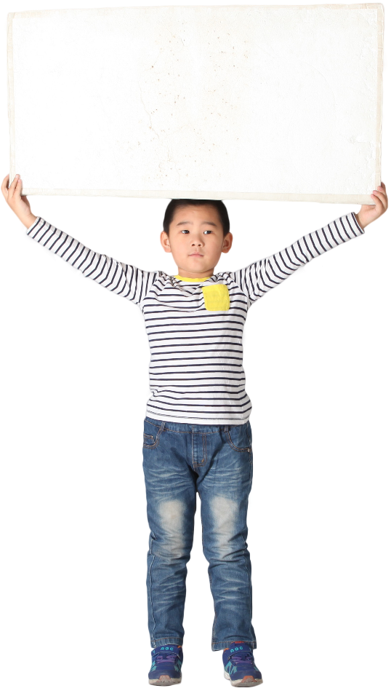
JAK VYPRACOVAT REFERÁT? POZORNĚ SI PŘEČTI
- správně porozumět zadání
- uvědomit si, co chceme v referátu sdělit
- můžeme si napsat seznam hlavních bodů a základní údaje
- podrobněji vysvětlujeme danou problematiku

CO DÁL?
- fakta přeformulujeme vlastními slovy, nesmíme je přímo okopírovat
- při psaní text rozdělujeme do odstavců
- každý odstavec obsahuje jednu myšlenku
- jednotlivé odstavce na sebe navazují
- text tematicky rozdělujeme dílčími titulky
- píšeme jasně a srozumitelně (nemusíme tvořit dlouhá souvětí)
- používáme spisovný jazyk
- text doplníme obrázky, grafy a schématy (také u nich musí být uveden
zdroj)

FORMÁLNÍ PODOBA TEXTU:
- na začátek referátu uvedeme svoje jméno a třídu a nadpis
- používáme velikost písma 12 (Times New Roman, Arial)
- nadpisy tučně, velikost písma 14
- za každým interpunkčním znaménkem (tečka, čárka, dvojtečka, pomlčka...) musí být mezera
- na závěr práce uvedeme bibliografické údaje
- seznam veškeré použité literatury, včetně časopisů a internetových
článků (PŘÍJMENÍ jméno autora. Název publikace, odkaz na web)

Pokud se vyskytne problém, se kterým si nevíme rady, můžeš se zeptat učitele

Elektronické odevzdávání referátů
- nejpozději 2 dny před prezentací zašli referát a případné přílohy, odkazy na videa a fotky na email: veronika.formankova@zsmeteo.cz nebo přes Teams
- Referát musí být v PDF formátu, formát PŘÍLOH není nijak omezen.

PŘEDNÉST REFERÁT
- doma si referát cvičně předneseme
- předem si zjistíme, jak číst cizí slova
- nejlepší je referát přednášet zpaměti
- mluvíme klidně, srozumitelně a nahlas
- neděláme zbytečná gesta
- zeptáme se, zda má někdo otázky
- zodpovíme otázky
- svůj názor umíme obhájit
- poděkujeme za pozornost
CO JE DŮLEŽITÉ?
- vědět, o čem psát
- zjistit informace
- roztřídit informace
- rozvrhnout strukturu
- sepsat text, nekopírovat
- přednést referát
- zodpovědět otázky

CO SE STANE, KDYŽ VŠE ZVLÁDNETE?

BUDETE ZA HVĚZDY!!!!!

